МИНИСТЕРСТВО ОБРАЗОВАНИЯ САРАТОВСКОЙ ОБЛАСТИ

ОТДЕЛ ОБРАЗОВАНИЯ АДМИНИСТРАЦИИ ВОСКРЕСЕНСКОГО МУНИЦИПАЛЬНОГО РАЙОНА САРАТОВСКОЙ ОБЛАСТИ

МОУ «СОШ с. ВОСКРЕСЕНСКОЕ»

Качество воды в реке Волге
около с. Воскресенское

Автор: Мазанова Кристина,
учащаяся 11 «Б» класса
МОУ «СОШ с. Воскресенское».

домашний адрес:
413030, Саратовская область,
Воскресенский район,
с. Воскресенское,
ул. Докучаева, д. 73, кв. 1

Научные руководители:
Жирнова Лариса Евгеньевна
учитель биологии
МОУ «СОШ с. Воскресенское»
Курочкина Татьяна Николаевна
учитель химии
МОУ «СОШ с. Воскресенское»

Адрес ОУ: 413030, с. Воскресенское,
ул. Крайняя, д.10
МОУ «СОШ с. Воскресенское»
тел: 8(84568)22435

Воскресенское – 2011
Оглавление
1. Основная часть 3
1.1. Задачи: 3
1.2. Оборудование: 3
1.3. Реактивы: 3
1.4. Введение 3
1.5. Географическое положение реки Волги. 3
1.6. Состояние реки Волги. 4
1.7. Причины загрязнения воды в реке Волга. 4
1.8. Причины загрязнения реки Волги на территории Воскресенского района. 6
2. Практическая работа 7
2.1. Определение содержания ионов железа в воде 7
2.2. Качественное определение с приближенной количественной оценкой. 7
2.3. Экспресс-метод определения хлоридов в воде 7
2.4. Определение жесткости воды. 7
2.5. Определение рН воды. 8
2.6. Определение температуры. 8
2.7. Определение запаха. 8
2.8. Цветность воды. 8
2.9. Прозрачность воды. 9
2.10. Вкус и привкус. 9
3. Список используемой литературы 10

Основная часть

Задачи:
- Привлечение внимания учащихся к проблеме загрязнения вод.
- Реализация межпредметных связей.
- Развитие коммуникативных способностей школьников.
- Формирование активной позиции школьников по вопросам защиты окружающей среды.
- Развитие навыков сотрудничества.

Оборудование:
1. УИОД (устройство измерения и обработки данных).
2. Датчики рН: температуры, электрической проводимости.
3. Стеклянный мерный стакан.
4. Колбы.

Реактивы:
1. Концентрированная и 30%-ный раствор HNO₃
2. 20%-ный раствор KSCN
3. 10%-ный раствор AgNO₃
4. Дистиллированная вода.
5. Исследуемая вода из реки Волга.

Введение
В современном мире интенсивное развитие научно-технического прогресса, как правило, негативно сказывается на состоянии окружающей среды. Конец XX и начало XXI столетия характеризуется интенсивным ростом населения планеты, бурным развитием промышленности, транспорта, энергетики, индустриализации и химизации сельского хозяйства.
Повсеместно наблюдается, недопустимо высокая степень загрязнения воздуха, воды и почвы. В нашей стране отдельные районы объявлены зоной экологического бедствия. Состояние окружающей среды свидетельствует о том, что дальнейшее существование человечества невозможно без защиты природы, строжайшего контроля за производством и потреблением товаров, экологической политики.
Формирование правильного экологического сознания должно стать целью экологического движения. Необходимо всестороннее, обстоятельное раскрытие на конкретных примерах, негативных последствий загрязнения окружающей среды. Экологическое сознание должно стать целью экологического воспитания в школах, техникумах, высших учебных заведениях, структурах общественного экологического движения.

Географическое положение реки Волги.
Река Волга располагается в Европейской части России, длиной 3530 км. Это одна из крупнейших рек на Земле и самая большая в Европе. Огромный бассейн реки Волги (1360 тыс. кв. км) составляет незначительную часть – всего около 8% -территории России. В то же время здесь проживает свыше 42% всего населения страны. На этой территории производится свыше 20% промышленной и сельскохозяйственной продукции страны, что само по себе позволяет предполагать о существовании крайней экологической напряженности в регионе.
Но Волга для России – не просто река, не просто вода, не просто водный путь.
Волга – исключительное явление природы, связавшее воедино разные географические зоны: лесное Нечерноземье, степное Саратовское Заволжье, полупустыни Астраханского низовья.
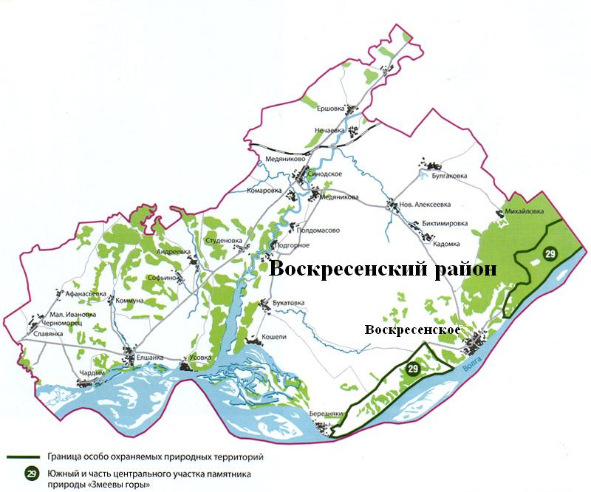
На территории Саратовской области Волга – основная водная артерия, протекающая с севера на юг и разделяющая её на две части: Правобережную и Левобережную. На Волге расположены два водохранилища: Саратовское (плотина в г. Балаково) и Волгоградское (плотина за пределами области).
Протяженность реки Волги в границах области – 420 км. Село Воскресенское находится на правом берегу Волги между городами Вольск и Маркс.

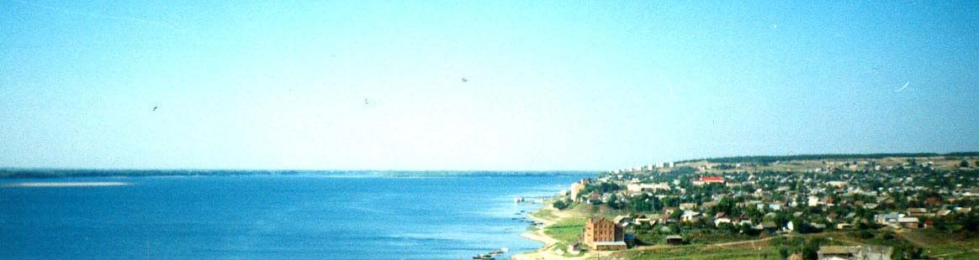
Состояние реки Волги.
Сегодня в понятие - бассейн Волги - входит многомиллионное население 39-ти субъектов федерации, здесь сконцентрирован огромный промышленный потенциал страны, в том числе гигантские химические предприятия, нефтеперерабатывающие заводы, крупные машиностроительные объединения, тепловые электростанции, не уступающие по мощности гидроэлектростанциям. Волга и её притоки заполнены до предела грузовыми и пассажирскими судами. Здесь ведется добыча углеводородного сырья (нефть, уголь, газ и др.). Десятки ведомств, тысячи организаций имеют свои интересы в Поволжье. Все они и являются загрязнителями Волги.
На долю Волжского бассейна приходится более трети общего сброса сточных вод в Российской Федерации. При этом действующие очистные сооружения обеспечивают эффективную очистку лишь 8% загрязненных вод.

Причины загрязнения воды в реке Волга.
1. Энергетика
а) Гидроэнергетика.
Развитие гидроэнергетики связано с огромными экологическими последствиями.
Еще не так давно говорили, что сооружение гидроэлектростанций диктовалось заботой о человеке, о нуждах промышленности и народного хозяйства.
Что они в действительности принесли, знает каждый. Главная водная артерия – Волга перегорожена глухими плотинами и из могучей проточной реки превратилась в цепь слабопроточных водоёмов.
Самоочищаемость Волги снизилась в десятки раз, и она стала на большом протяжении практически антисанитарным водоемом. До строительства плотин вода от Рыбинска до Волгограда добегала за 50 суток, в половодье - за 30 суток, а теперь – за полтора года: 450-500 суток!
б) Атомная энергетика
Атомную энергетику считают экологически чистой и как самую водоемкую привязывают к крупным рекам. Как и многие ведомства, атомщики, производящие «мирную» энергию, сознательно или бессознательно игнорируют один из базовых законов – закон сохранения энергии и вещества. Они считают абсолютно нормальным забор из реки огромных объёмов воды и сброс их обратно в перегретом состоянии. Повышение температуры природной воды изменяет естественные условия для водных организмов, снижает количество растворенного кислорода, изменяет скорость обмена веществ. Донные речные организмы не выдерживают таких температурных стрессов и погибают, а у выживших наблюдаются хромосомные мутации. Повышение температуры в водоеме до 25-30 °С ведет к полной трансформации экосистемы. Постепенное загрязнение радионуклидами прилегающих акваторий также отрицается энергетиками.
2. Отрасли химического комплекса.
Отрасли химического комплекса занимают второе после энергетики место по антропогенному воздействию на окружающую среду. Бассейн Волги перенасыщен химическими предприятиями. Маленький поселок Ставрополь на Волге из нескольких деревень за четверть века превратились в крупнейший индустриальный центр Поволжья – город Тольятти - с мощной химией (4 завода, в том числе 3 по производству минеральных удобрений).
В Самарской области такие города, как Новокуйбышевск, Чапаевск, Сызрань, находятся в крайне напряженном экологическом состоянии из-за чрезмерно развитой химической промышленности.
В Балаково, Энгельсе и Саратове также сконцентрированы химические предприятия. Большинство химических предприятий в бассейне Волги совершенно изношены и требуют реконструкции и обновления технологических линий.
3. Нефте- и газодобыча.
Нефте - и газодобыча широко распространены в Татарии, Башкирии, Самарской, Саратовской, Волгоградской, Астраханской и других губерниях Поволжья. Они интенсивно загрязняют поверхностные и подземные воды, а также почвы нефтепродуктами и высокоминерализированными водами. В результате резко возрастает минерализация речных вод, особенно притоков Волги, и грунтовых вод.
Транспортировка газа и нефти, аммиака и других продуктов по трубопроводам приняла гигантский размах. Вся территория Самарской губернии покрыта сплошной сеткой этих транспортных магистралей. Трубопроводы сами по себе наносят огромный вред животному миру и ландшафтам в целом. Особенно же трагичны последствия аварий и прорывов, когда огромные количества нефти и газа попадают в атмосферу, землю и реки, уничтожая все живое вокруг. Вероятность таких аварий возрастает со временем при длительной эксплуатации. В целом нефтяное загрязнение земель и рек в процессе добычи и транспортировки нефти в бассейне Волги очень значительно.
Наибольшее количество нефти сосредоточено в тонком поверхностном слое воды, играющем особо важную роль для различных сторон жизни реки. Поверхностные нефтяные пленки нарушают газообмен, претерпевают изменения процессы растворения и выделения кислорода, углекислого газа, теплообмена.
4. Сельское хозяйство
Сельское хозяйство, которое длительное время считалось безвредной отраслью, сейчас можно сравнить с самым опасным промышленным производством. Из-за отсутствия у нас в стране перерабатывающей базы более половины продукции приходит в негодность. Мелиорация игнорировала основное требование: давать воду растениям вовремя, в определенные периоды вегетации, а не чем больше, тем лучше. Не принималось во внимание, что полив без внесения органических и минеральных удобрений, без внесения микроэлементов, давая кратковременную прибавку урожая, вымывает гумус, микроэлементы, биогенные вещества. По мнению экологов, повсеместное крупномасштабное использование полива оказывает мощное воздействие на плодородие почв, ухудшает качество воды в водохранилищах, озерах и реках, приводит к трансформации наземных и водных экосистем.
Большой вред природным водам наносят растворенные в сточных водах минеральные удобрения, смываемые с поверхности почвы. Удобрения ( в особенности нитраты, фосфаты) вызывают бурное разрастание сорной травы и водорослей. Это приводит к засорению водоемов и их гибели.
5. Коммунальное хозяйство и животноводство
Бытовые стоки и стоки животноводческих комплексов сходны в том, что при их очистке стоит задача минерализации органического вещества.
Неурегулированный рост численности домашних животных, низкий уровень очистки сточных вод позволяют предположить, что интенсивность воздействия животноводства на водные экосистемы очень высок.

Причины загрязнения реки Волги на территории Воскресенского района.
Основной причиной загрязнения реки являются бытовые отходы, которые жители бросают в местах стихийных свалок.
Учащиеся школы регулярно очищают берег реки, но из-за низкой культуры населения и отсутствия организации вывоза мусора, их меньше не становится.

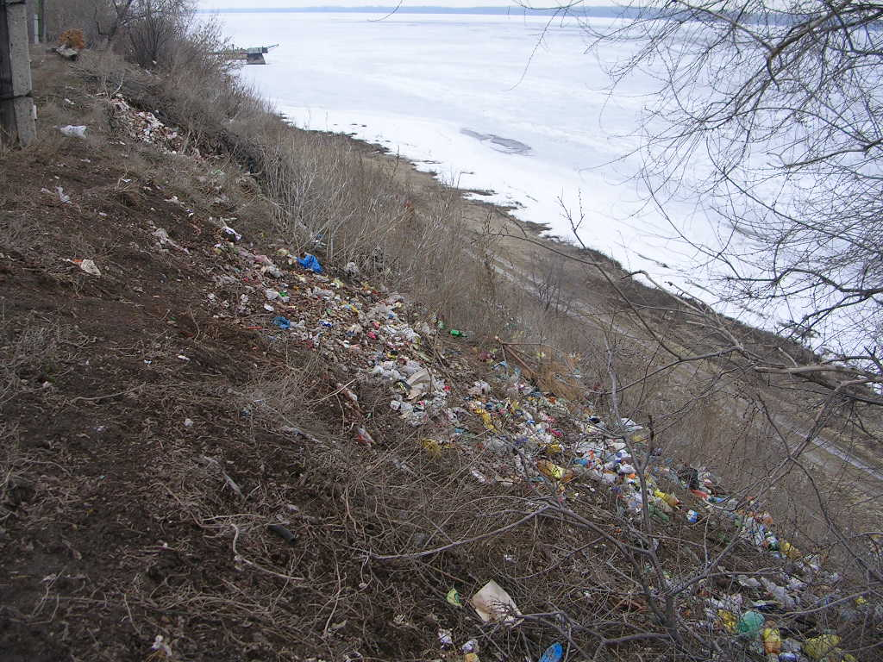
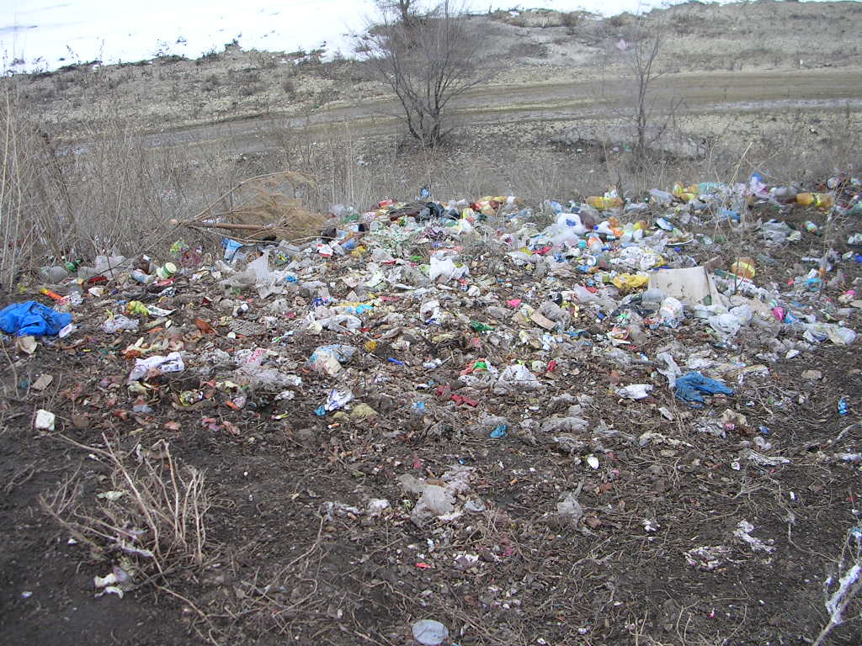

Практическая работа

Определение содержания ионов железа в воде
Биологическая роль железа велика. Оно входит в состав гемоглобина и дыхательных ферментов. При недостаточном поступлении железа с пищей развивается анемия.
Исходя из большой значимости железа для организма человека, наличие небольших количеств его в воде считается полезным. ПДК общего железа в питьевой воде составляет 0,3 мг/л. При содержании железа более 1 мг/л ухудшаются органолептические свойства воды: появляется мутность и жёлто-бурая окраска, а также вяжущий привкус. Такая вода не пригодна к употреблению, малопригодна и для использования в технических целях.
Для определения содержания железа в поверхностных водах в школьной практике наиболее пригоден роданидный метод определения общего железа. В этом случае все формы железа окисляют до Fe³⁺, используя концентрированную HNO₃. Этот метод основан на взаимодействии ионов Fe³⁺ с роданид-ионами в кислой среде.

Качественное определение с приближенной количественной оценкой.
Наливаем в пробирку 10 мл исследуемой воды, добавляем 2 капли концентрированной HNO₃ и 1 мл 20%-ного раствора роданида калия. Содержимое пробирки перемешиваем и визуально определяем приблизительную концентрацию железа в соответствии с таблицей.

Визуальное определение приблизительной концентрации железа в исследуемом растворе
Окрашивание при рассмотрении сбоку | Окрашивание при рассмотрении сверху вниз | Содержание, мг/л
Окрашивания нет | Окрашивания нет | Менее 0,05
Едва заметное желтовато-розовое | Очень слабое желтовато-розовое | 0,1
Очень слабое желтовато-розовое | Слабое желтовато-розовое | 0,25
Слабое желтовато-розовое | Светлое желтовато-розовое | 0,5
Светло-желтовато-розовое | Желтовато-розовое | 1,0
Сильное желтовато-розовое | Желтовато-красное | 2,0
Светло-желтовато-красное | Ярко-красное | Более 2,0

Вывод: наблюдается очень слабое желто-розовое окрашивание, т.е. содержание ионов железа составляет ~ 0,25 мг/л

Экспресс-метод определения хлоридов в воде
К 5 мл исследуемой воды добавляем 2-3 капли 30% азотной кислоты и 3 капли 10% раствора нитрата серебра.
Характеристика осадка или мутности | Содержание хлорид-ионов мг/л
Опалесценция  Сильная муть  Медленно осаждающиеся хлопья  Белый объемистый осадок | 1 – 10  10 – 100  50 – 100  Более 100
Вывод: наблюдаем опалесценцию (слабую муть), т.е. содержание хлорид ионов в исследуемой воде ~ 10 мг/л

Определение жесткости воды.
Жесткость воды определяем с помощью датчика электрической проводимости. Поскольку жесткая вода содержит ионы, ее проводимость высока. Проводимость дистиллированной воды очень низкая.

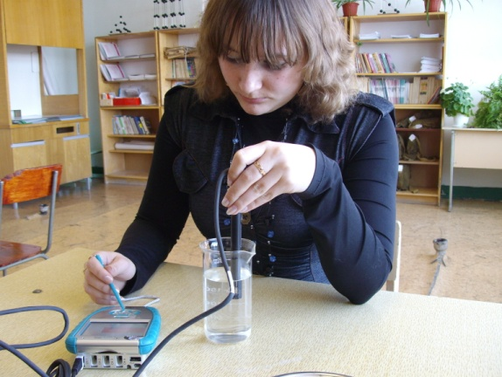
Определение рН воды.
Исследуемый объект | Показания датчика
Дистиллированная | 0,7 ${μS}/{\text{cм}}$
Исследуемая вода | 293,3 ${μS}/{\text{см}}$
рН воды измеряем с помощью датчика рН. Для этого щуп датчика опускаем в исследуемую воду и наблюдаем за показаниями датчика.
Вывод: рН воды равен 6,25, значит, среда исследуемой воды – слабокислая.

Определение температуры.
Определяем температуру с помощью датчика температуры.
Вывод: температура воды +4,3ºС.

ОРГАНОЛЕПТИЧЕСКАЯ ХАРАКТЕРИСТИКА ВОДЫ

Определение запаха.
В колбу наливаем 100мл исследуемой воды, закрываем плотно и нагреваем до 50-70°С, взбалтываем и определяем характер запаха.
Интенсивность запаха | Характер проявления запаха | Оценка интенсивности запаха, балл
Нет | Запах не ощущается | 0
Очень слабая | Запах не ощущается потребителем, но обнаруживается при лабораторном исследовании | 1
Слабая | Запах замечается потребителем, если обратить на это его внимание | 2
Заметная | Запах замечается и вызывает неодобрительный отзыв о воде | 3
Отчетливая | Запах обращает на себя внимание и заставляет воздержаться от питья | 4
Очень сильная | Запах настолько сильный, что делает воду не пригодной для питья. | 5
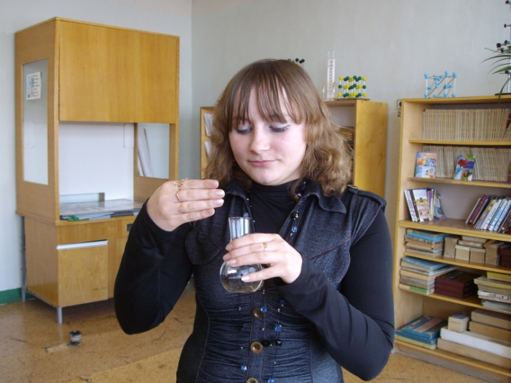

Вывод: интенсивность запаха заметная – 3 балла
Характер запаха – болотный.
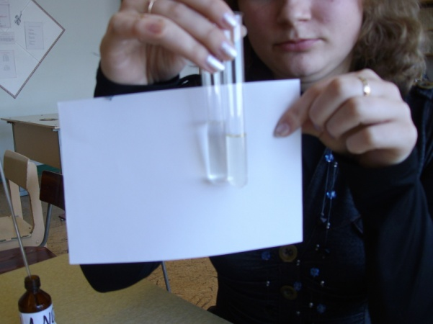
Род запаха – илистый, тинистый.

Цветность воды.
Диагностика цветности является одним из показателей состояния водоема. Для определения цветности воду наливаем в стеклянный сосуд и рассматриваем на фоне белой бумаги цвет воды: голубой, зеленый, серый, желтый, коричневый – каждый из которых является показателем определенного вида загрязнений.
Вывод: цвет воды – слабо желтый

Прозрачность воды.
Для определения берем прозрачный мерный цилиндр с плоским дном, в который наливаем воду и подкладываем под цилиндр шрифт (высота 2мм, толщина линий букв 0,5 мм) на расстоянии 4 см от дна цилиндра и сливаем воду до тех пор, пока сверху через слой воды можно будет прочитать этот шрифт. Высоту столба воды в цилиндре измеряем линейкой и выражаем степень прозрачности в сантиметрах.
Вывод: прозрачность составляет – 5,5 см.

Вкус и привкус.
В рот набираем малыми порциями воду, не проглатывая. Отмечаем наличие вкуса (соленый, горький, кислый, сладкий) или привкуса (щелочной, железистый, вяжущий).

Интенсивность вкуса и привкуса | Характер проявления вкуса и привкуса | Оценка интенсивности вкуса, привкуса, балл
Нет | Вкус и привкус не ощущаются | 0
Очень слабая | Вкус и привкус не ощущаются потребителем, но обнаруживаются при лабораторном исследовании | 1
Слабая | Вкус и привкус замечаются потребителем, если обратить на это его внимание | 2
Заметная | Вкус и привкус замечаются и вызывают неодобрительный отзыв о воде | 3
Отчетливая | Вкус и привкус обращают на себя внимание и заставляют воздержаться от питья. | 4
Очень сильная | Вкус и привкус настолько сильные, что делают воду не пригодной для питья. | 5

Вывод: интенсивность вкуса и привкуса слабая – 2 балла.

ВЫВОДЫ, ПРЕДЛОЖЕНИЯ, РЕКОМЕНДАЦИИ
Проведённые исследования показывают, что вода в реке Волге загрязнена. Для улучшения состояния воды следует:
1. Вести просветительскую работу среди учащихся школы.
2. Принимать активное участие в уборке территории берега Волги
3. Привлекать внимание общественности к состоянию реки Волги

Список используемой литературы

1. Химия. 8 класс: учебник для общеобразовательных учреждений/
О.С.Габриелян. – 12 изд., стереотип, - М.: Дрофа,2007.
2. Исследовательские работы школьников города Москвы в области охраны окружающей среды/ составитель Седлецкая Е.А. – Детский экологический центр, М.1998.

3. Краткий справочник химика. Изд. «Химия» М. 1964г. Ленинград.

4. «Неорганическая химия». Под редакцией доктора хим. Наук, профессора Ю.Н. Кукушкина. Изд. Третье переработанное. Ленинград «Химия» 1981г.

5. Охрана окружающей среды. И.Ф. Ливчак и др. М. «Колос» 1995г.

6. Журнал «Химия в школе» № 3. М. 1994г.

7. Журнал «Химия в школе» № 3, № 4 М. 1997г.

8. Физическая география СССР. Давыдова Н.И. 2-е изд. М. «Просвещение» 1989г.

9. Дополнительные материалы к урокам биологии и экологии в 10-11 классах. М.М. Боднарук, Н.В. Ковылина. Волгоград изд. «Учитель», 2007г.

12. «Биология, экология, здоровый образ жизни». В.В. Балабанова, Т.А. Максимцева. Волгоград изд. «Учитель» , 2001г.

13. Интернет-ресурсы:
http://eco.rian.ru/documents/20090714/177327889.html

